Лабораторная работа №3
  - Настройка прав доступа
Цыпин Дмитрий Алексеевич
Содержание

1. Цель работы
Получение навыков настройки базовых и специальных прав доступа для групп пользователей в операционной системе типа Linux.

2. Задание
- Прочитайте справочное описание man по командам chgrp, chmod, getfacl, setfacl.
- Выполните действия по управлению базовыми разрешениями для групп пользователей (раздел 3.3.1).
- Выполните действия по управлению специальными разрешениями для групп пользователей (раздел 3.3.2).
- Выполните действия по управлению расширенными разрешениями с использованием списков ACL для групп пользователей (раздел 3.3.3).

3. Выполнение лабораторной работы

3.1 Задание 1
С помощью man читаем справочное описание по командам chgrp, chmod, getfacl, setfacl (рис.1 - рис.5)
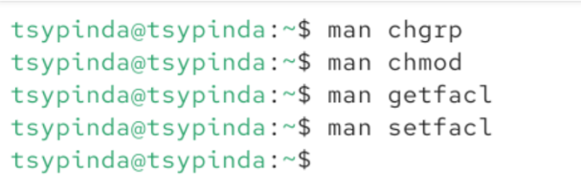
Рисунок 1: Полный перечень всех введенных man команд

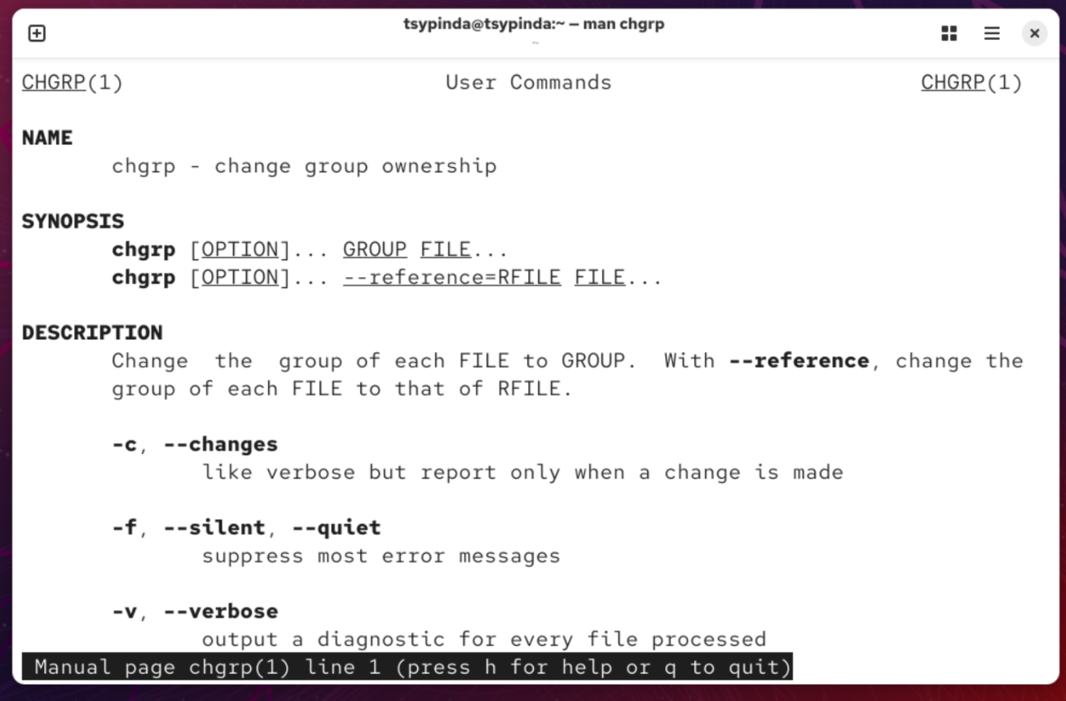
Рисунок 2: man chgrp

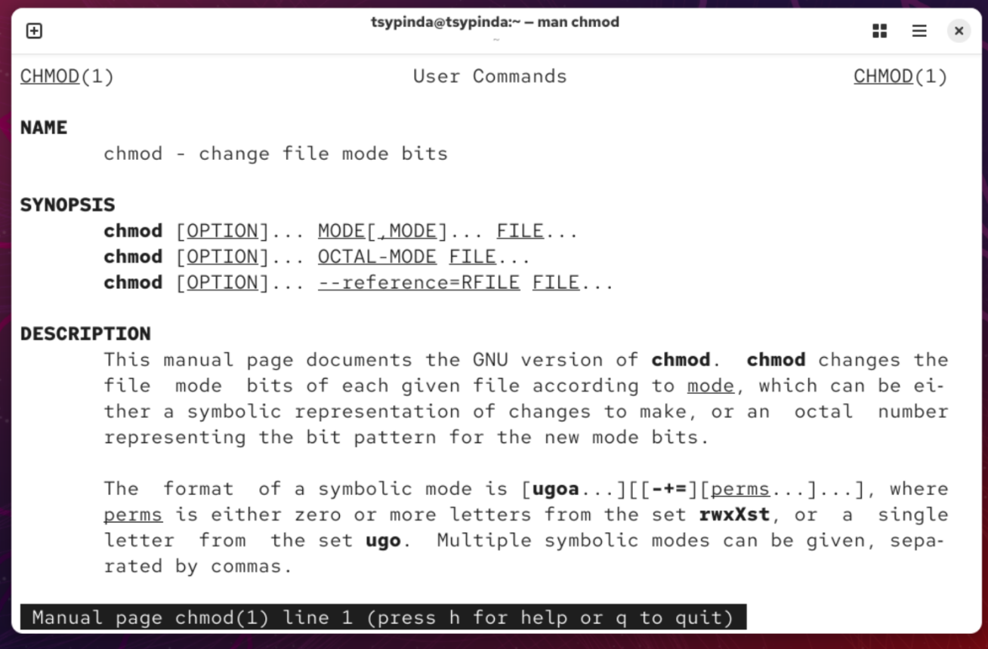
Рисунок 3: man chmod

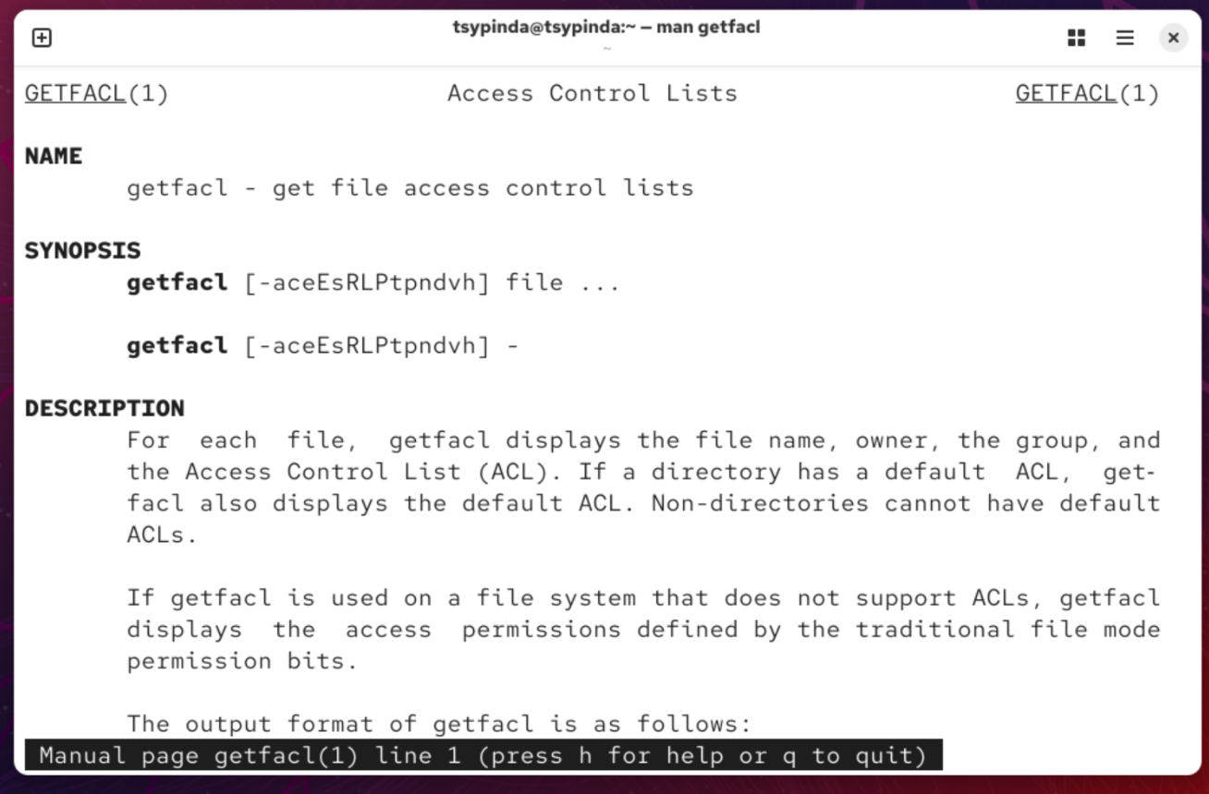
Рисунок 4: man getfacl

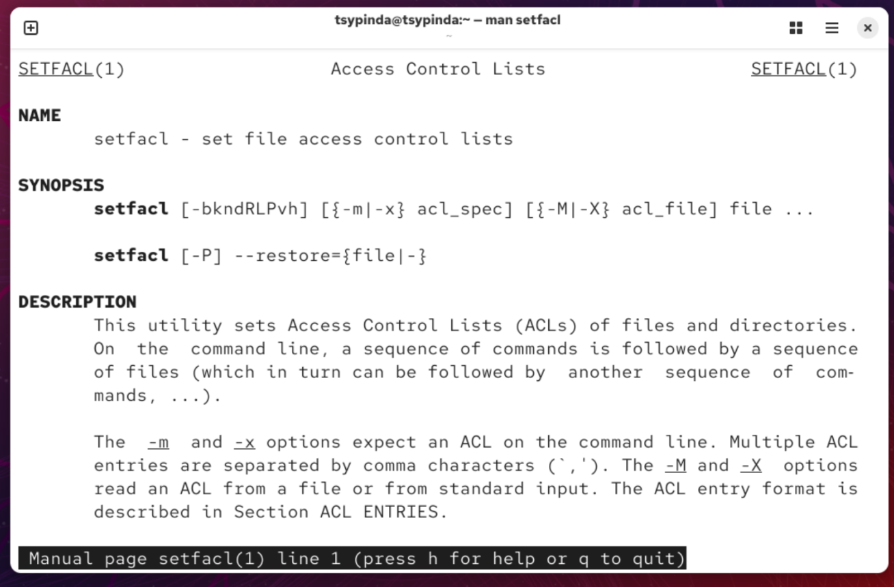
Рисунок 5: man setfacl

3.2 Задание 2
Переходим в рут и создаем каталоги /data/main и /data/third (рис.6)
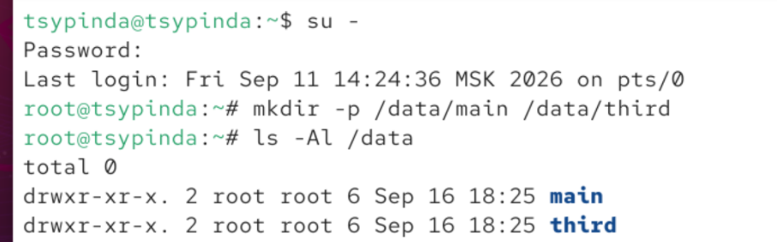
Рисунок 6: root, создание /data/main и /data/third
Меняем группу директорий /data/main на main и /data/third на third (рис.7)
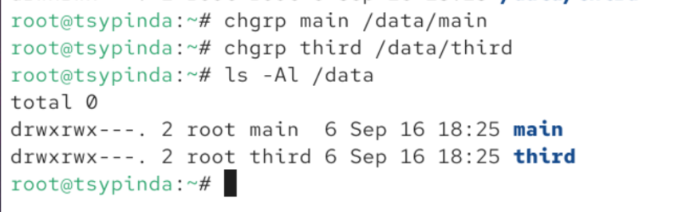
Рисунок 7: chmod main /data/main, chmod third /data/third
Переходим в bob (рис.8)
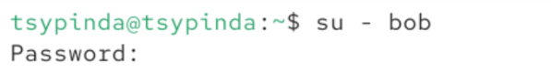
Рисунок 8: su - bob
Пробуем перейти в каталог /data/main и создать там файл emptyfile. Файл успешно создается (рис.9)
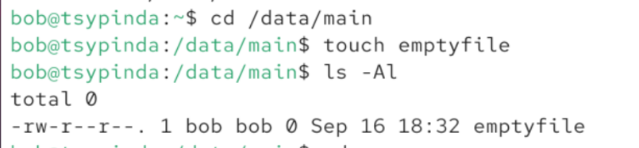
Рисунок 9: В /data/main создаем emptyfile
Аналогичное пробуем провернуть в директории /data/third, однако получаем отказ “Permission denied” (Отказ в доступе) (рис.10)
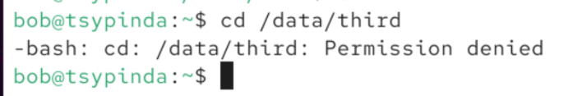
Рисунок 10: Пытаемся перейти в /data/third - Permission denied

3.3 Задание 3
Переходим в alice, затем в каталог /data/main и создаем файлы alice1 и alice2
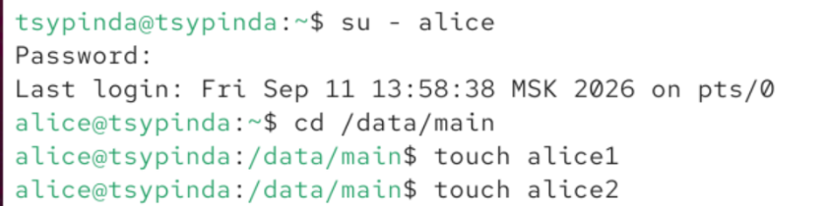
Рисунок 11: Создаем data/main/alice1 и data/main/alice2
Переходим в терминал пользователя bob, переходим в /data/main и просматриваем файлы в директории (рис.12)
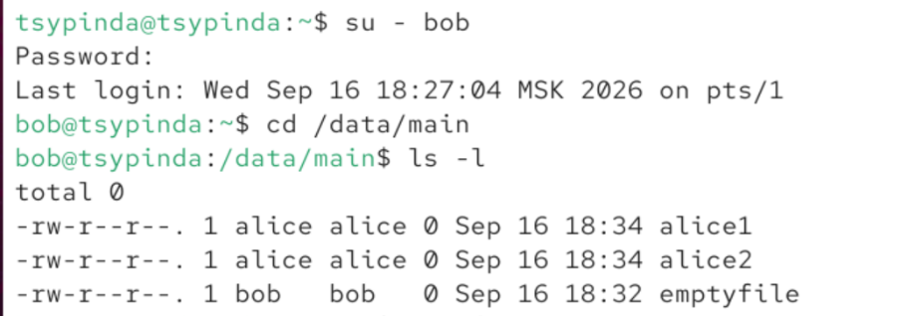
Рисунок 12: Просмотр файлов в /data/main
От пользователя bob пробуем удалить файлы alice1 и alice2. У нас это получается (рис.13)
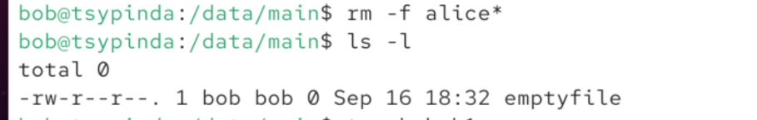
Рисунок 13: Удаляем alice1 и alice2
Создаем файлы bob1 и bob2 (рис.14)
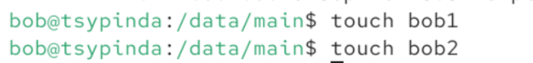
Рисунок 14: touch bob1, touch bob2
Заходим в root и вводим команду chmod g+s,o+t /data/main. Эта команда изменяет права доступа к директории /data/main, устанавливая для неё два специальных флага: SGID (g+s) и Sticky bit (o+t) (рис.15)
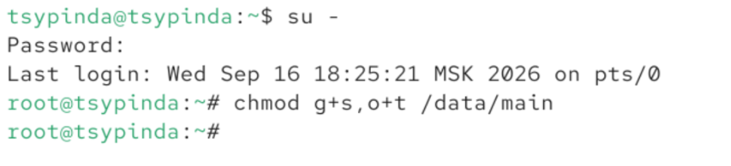
Рисунок 15: chmod g+s,o+t /data/main
В терминале пользователя alice создаем alice3, alice4 и смотрим группу файлов. Группа изменилась на main благодаря предыдущему шагу (рис.16)
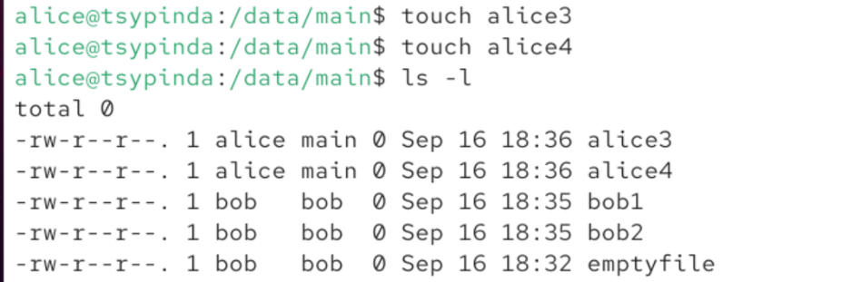
Рисунок 16: Создаем alice3 и alice4. Проверяем группу main
Пробуем удалить файлы bob1 и bob2, однако у нас это не получается - недостаточно прав (рис.17).
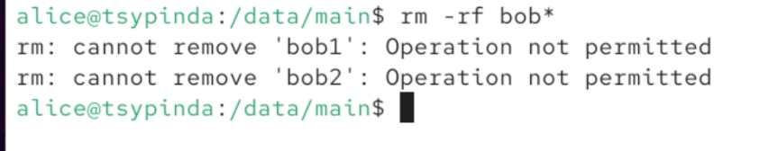
Рисунок 17: Пробуем удалить bob1, bob2 из терминала alice

3.4 Задание 4
Заходим в терминал с root (рис.18)
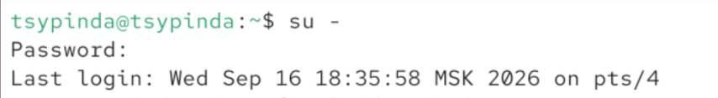
Рисунок 18: Заходим в root терминал
Устанавливаем права на чтение и выполнение в каталоге /data/main для группы third и права на чтение и выполнение для группы main в каталоге /data/third (рис.19)
Рисунок 19: Права на чтение и исполнение main, third
Убеждаемся в правильности установки разрешений с помощью getfacl (рис.20, рис.21)
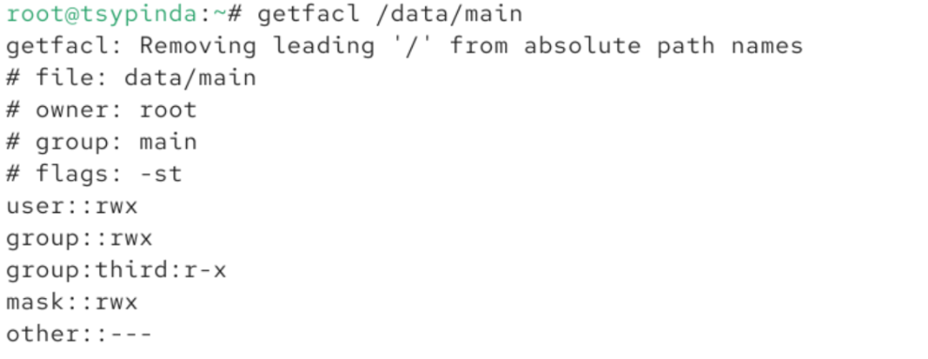
Рисунок 20: getfacl для main

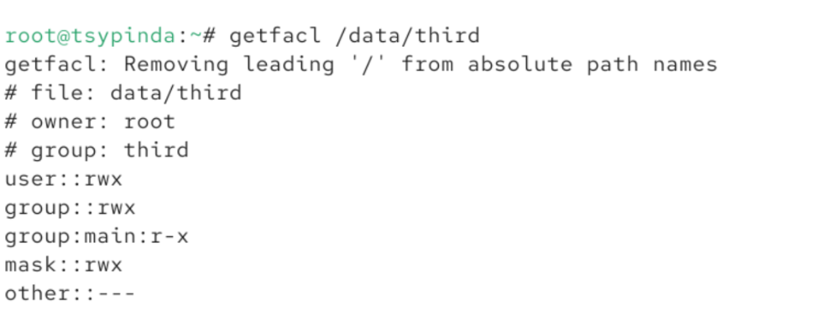
Рисунок 21: getfacl для third
Создаем файл newfile1 в /data/main и смотрим его права (рис.22)
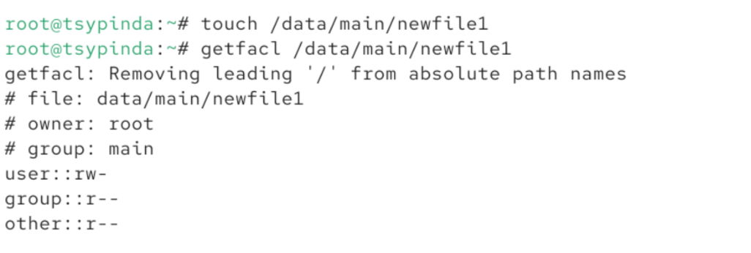
Рисунок 22: Создание newfile1 и просмотр прав в /data/main
Проводим аналогичное в /data/third (рис.23)
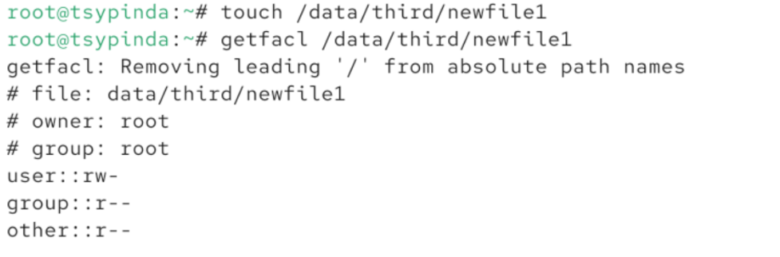
Рисунок 23: Создание newfile1 и просмотр прав в /data/third
Устанавливаем ACL по умолчанию для каталогов /data/main и /data/third. Создаем newfile2 в /data/main и убеждаемся в правильности правах (рис.24)
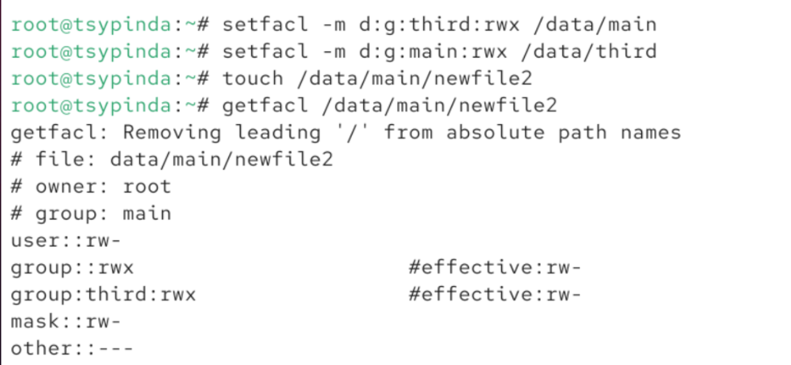
Рисунок 24: Создание /data/main/newfile2 и проверка его прав
Аналогично создаем /data/third/newfile2 и проверяем его права (рис.25)
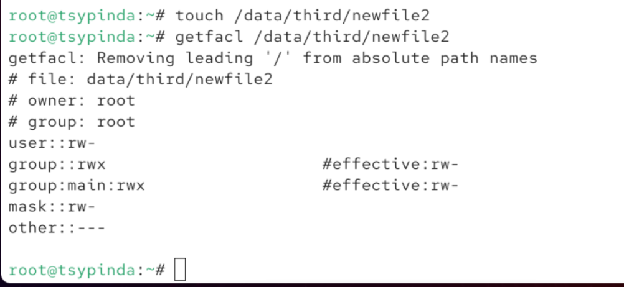
Рисунок 25: Создание /data/third/newfile2 и проверка его прав
Переходим в пользователя carol и пробуем удалить newfile1 и newfile2. У нас не получается - недостаточно прав. Пробуем записать в файл “Hello, world”. В первый файл у нас не получается сделать запись, во вторую - получается. Это происходит потому, что newfile1 был создан раньше объявления новых правил (рис.26)
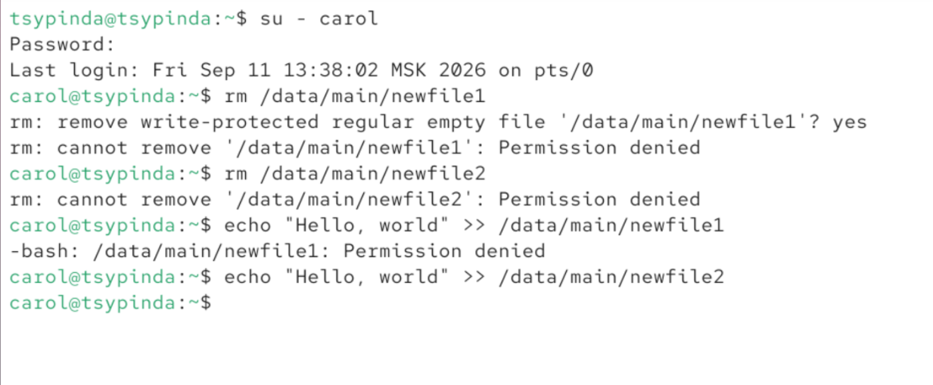
Рисунок 26: Пробуем удалить newfile1, newfile2. Пробуем записать в файлы “Hello, world”

4. Выводы
Я получил навыки настройки базовых и специальных прав доступа для групп пользователей в операционной системе типа Linux.

Список литературы

